Szkolna Liga Matematyczna 2024/2025

**ZADANIA – październik 2024**

**ZADANIE 1**

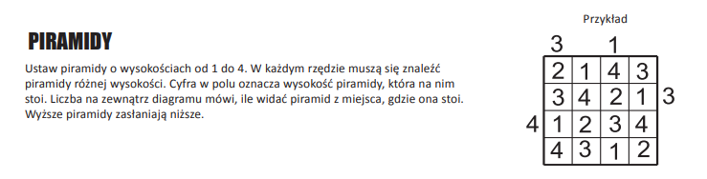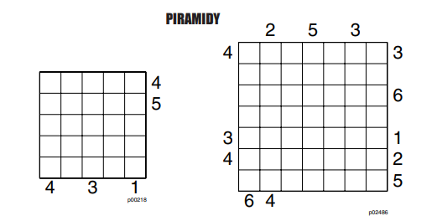

**ZADANIE 2**

Pewien hinduski maharadża pozostawił swoim 4 synom w spadku sporo diamentów jednakowej wartości i rozdzielił je następująco: pierwszemu dał 1 diament i 1/5 pozostałych, drugiemu dwa diamenty i 1/5 pozostałych, trzeciemu 3 diamenty i 1/5 pozostałych wreszcie czwartemu 4 diamenty i 1/5 pozostałych. Który syn otrzymał najwięcej diamentów?

**Termin** oddawania rozwiązańdo **p. Agnieszki Sojka lub p. Sabiny Hankus:**

**8 listopada 2024r.**